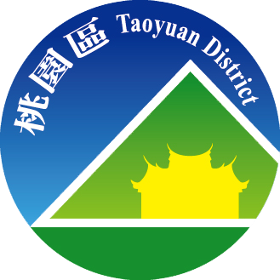
桃園市桃園區公所
112年12月廉政電子報
廉政、安全及機密維護專刊

廉政案例宣導
法務部廉政署肅貪組偵辦國防部三軍總醫院醫勤室醫務行政員黃○○等人違反貪污治罪條例利用職務上機會詐取財物案，業經臺灣臺北地方法院判決有罪。
三軍總醫院醫勤室醫務行政員黃○○承辦三軍總醫院105年至107年間之「照顧服務員暨護理佐理員勞務外包案」，明知依契約規定於每年度開始前，前一年度之合約廠商應繳回勞務人員工作證以辦理換證作業，如廠商未繳回工作證則每人次罰款新臺幣(下同)500元，罰款自每月應付驗收款項中抵扣之，詎其竟基於利用職務詐取財物之犯意，僅就未繳回之部分工作證張數依契約扣款，其他未繳回部分則向承攬廠商佯稱以每張500元收取現金之方式，充作罰款並由其保管而未繳庫，致廠商陷於錯誤進而交付之，因而詐得共計3萬1,500元。

全案經本署調查並移送臺灣臺北地方檢察署偵查後，經檢察官提起公訴，嗣經臺灣臺北地方法院審理後，認被告黃○○犯貪污治罪條例第5條第1項第2款公務員利用職務上機會詐取財物罪，共2罪，各判處有期徒刑1年10月，褫奪公權2年。應執行有期徒刑2年。緩刑3年，緩刑期間付保護管束，並應於本判決確定後1年內向國庫支付新臺幣10萬元，及應向執行檢察官指定之政府機關、政府機構、行政法人、社區或其他符合公益目的之機構或團體，提供80小時之義務勞務。(內容摘自法務部廉政署網頁)
桃園區公所政風室關心您
消費者保護法令宣導
醫院掛號費不應該聯合調漲
掛號費是一般民眾就醫時必須支付的行政費用，掛號費的調漲影響民眾就醫權益。公平會接獲檢舉，怡仁綜合醫院及天成醫院111年9月1日聯合調漲門診掛號費，經調查發現怡仁綜合醫院及天成醫院不僅同步調漲門診掛號費，2家醫院早於111年1月1日亦同時調漲急診掛號費。
公平會表示怡仁綜合醫院及天成醫院均位於桃園市楊梅區，2家醫院的地理位置接近，天成醫院事先知道怡仁綜合醫院預計調漲的急診與門診掛號費金額，而且經比對相關文件顯示2間醫院間顯然有流通相關調價資料或檔案，並且合意在同日調漲急診及門診掛號費價格。因此公平會於112年11月15日委員會議決議，就前述行為足以認定2家醫院合意共同調漲掛號費，已構成公平交易法所禁止之聯合行為，並分別處怡仁綜合醫院新臺幣90萬元、天成醫院70萬元，總計160萬元罰鍰。
雖然近幾年疫情下許多醫院面臨物價和人事成本上升的壓力，但醫院仍應考量自身成本結構及經營情形，自行制定收費標準，而非與其他醫院合意共同調漲。
公平會提醒業者，不可與同業講好一起調漲價格，若已參與違法聯合行為，亦可主動向公平會申請寬恕政策，以減輕或免除罰鍰。另外公平會已大幅提高聯合行為檢舉獎金額度，鼓勵民眾檢舉不法聯合行為，以共同維護市場公平競爭秩序。
(內容摘自行政院消費者保護會網頁) 桃園區公所政風室關心您

機密視窗
公務員應具備的保密素養
公務員平日在言行上，應建立維護國家機密安全及機 關公務機密安全維護的觀念，亦即個人應具備的保密 素養。 列舉如下： 一、舉凡職務上不應知悉或不應持有之機密資料，應避免知悉或持有。 二、文書之處理，不得隨意散置或出示他人。 三、公務人員未得長官許可，不得任意發表職務上之談話。 四、因受訓或參加會議獲得之機密資料，應保管於辦公處所，無保管必要者，繳回原單位或銷燬。 五、私人日記、通信、撰寫及著作，其內不涉及國家機密。 六、派赴國外工作或進修，儘量減少私人紀錄。 七、發現他人涉有危害保密之虞時，應加勸告，其不聽勸告或已 發生洩密情事者，應立即向長官報告等。 八、下班或臨時離開辦公室時，應將公文收藏於辦公桌抽屜或公 文櫃內並即加鎖。 九、發現承辦或保管之機密文書已洩漏、遺失或判斷可能洩漏、 遺失時，應即報告所屬主管查明處理。(內容摘自法務部行政執行署網頁)

桃園區公所政風室關心您

安全天地
請Android用戶慎防RCS或多媒體釣魚詐騙簡訊
在國家通訊傳播委員會(NCC)、刑事警察局及各電信業者共同合作努力下，112年國內簡訊及iMessage詐騙訊息已逐漸下降，但自10月中旬起，詐騙簡訊管道已轉移至「RCS即時通訊功能」傳遞釣魚簡訊。

當Android手機用戶開啟「RCS即時通訊功能」時，詐騙集團將透過Wi-Fi和行動數據網路傳送訊息；當接收端之網路無法使用時，RCS即時通訊功能即透過電信服務傳遞多媒體簡訊。

近期發現「RCS即時通訊功能」遭詐騙集團不當利用，假借國內知名業者名義，大肆發送常見的「積分即將到期」及「罰款尚未繳納」詐騙訊息，藉此誘騙民眾點擊釣魚連結，民眾一旦點擊可能遭植入惡意程式竊取認證碼或依連結網站指示輸入「個人資料、金融帳戶帳號或信用卡號」等資料，詐騙集團即可取得民眾重要的個人資料及金融資訊。

一名住北部地區年約30歲擔任上班族的黃先生，接獲「RCS即時通訊功能」傳遞之釣魚簡訊，內容為「尊敬的用戶，您好！請您注意，您的ETC費用尚未繳納，請儘快完成繳費以避免影響您的ETC服務使用。如有任何疑問，請登錄我們的官方網站」，因黃先生平日有用車習慣，認為可能遺忘繳交停車費，隨即點擊簡訊中網址，於未經查證下依照指示輸入中國信託銀行信用卡資料，遭盜刷新台幣8萬餘元。

基此，刑事警察局提醒民眾，雖然近期政府防堵惡意簡訊有成，但仍需小心查證，如收到「+號開頭之境外簡訊」，且有上述關鍵字及夾帶可疑網址等內容切勿理會，亦請Android手機用戶可關閉「RCS即時通訊功能」，以避免收到詐騙訊息；民眾也可至「165全民防騙官網或警政服務APP」，填入基本資料（姓名、聯絡電話）後，並於註解說明欄位中提供發訊者資訊、簡訊內容等資訊，再將訊息截圖上傳後送出，就能快速完成詐騙檢舉。
(內容摘自刑事警察局官網)
桃園區公所政風室關心您

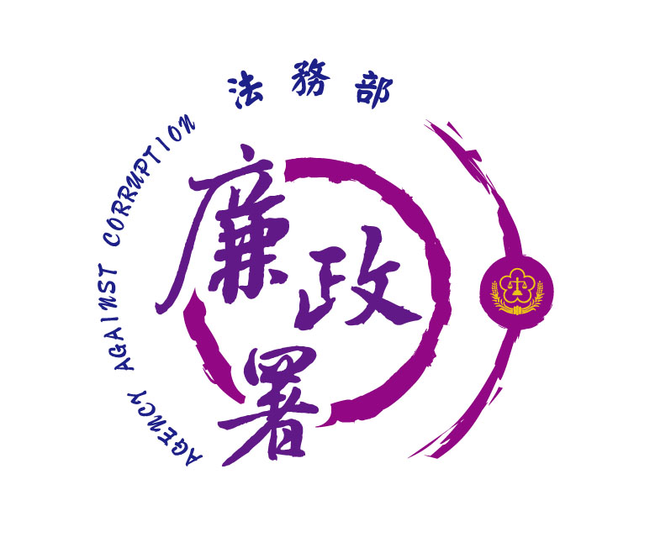
廉能是政府的核心價值，
貪腐足以摧毀政府的形象
，公務員應能堅持廉潔，
拒絕貪腐。
法務部廉政署檢舉服務專線:0800-286-586
檢舉傳真專線:
(02)2562-1156
桃園市政府政風處：
(03) 3322783（電話）、(03) 339-1597（傳真）
桃園市桃園區公所政風室：
(03)3322172（電話）、(03)3330958（傳真）

桃園市桃園區公所政風室編印

